
大一班动态
• DAILY LIFE
//2022/2/23//
阶段课程一《闹元宵》

” 01 来园情况
1.幼儿来园人数：今日来园幼儿34人，1人请假请假哦
2.来园签到：每天早上所有小朋友来园的时候都能够自主签到。
3.来园物品管理：今天小朋友们都能自主将自己的水杯放在水杯推车上，把自己的物品放在抽屉里。
4.入园时间管理：大班小朋友入园时间为8:00—8:20，希望大家继续保持哦。

02 集体活动 a
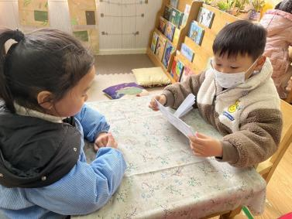 | 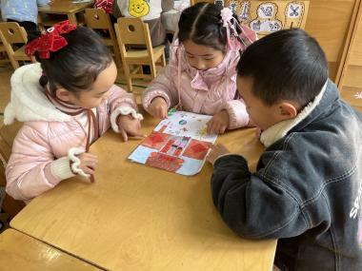 | 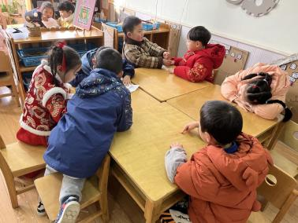
今天我们的活动是生成课程，我们和孩子们一起商量了收集虎卡，那么有哪些虎卡呢？经过我们的商量有健康虎、勇敢虎、智慧虎、感恩虎、艺术虎、文明虎。收集虎卡有哪些要求呢？
健康虎：能一直不请假的小朋友可以收集
勇敢虎：能挑战自己之前不敢做的事情，在家长群中拍照，孩子们投票，多的人可以获得。
智慧虎：在数学游戏中连续获得三颗五角星的
感恩虎：帮助家长们完成一件事情的。
艺术虎：敢于在大家面前表演的，绘画好的
文明虎：能有礼貌打招呼的。
这些虎卡我们明天进行制作哦，请孩子们做好准备。

03 区域游戏
今天，我们开展了区域游戏活动，活动中，小朋友们的表现怎么样呢？我们一起来看一看吧！
 | 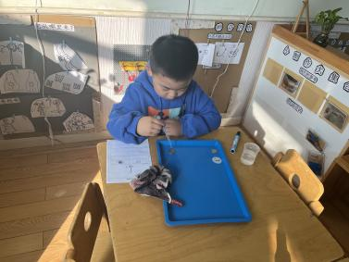 |  | 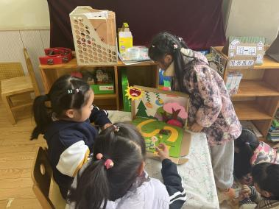 |  | 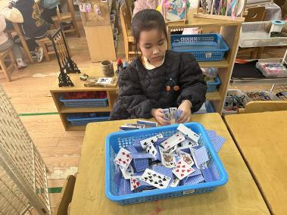
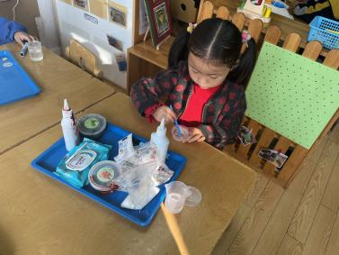 |  | 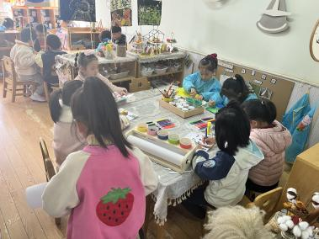 |  | 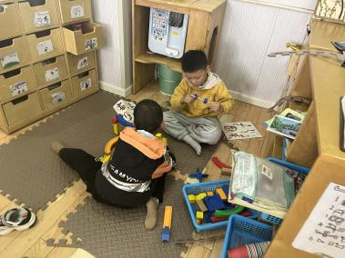
葛宇鹏今天玩了硬币滴水，他知道及时记录哦
袁艺文、吴欣瑶、赵伊宁在阅读区一起玩故事盒子讲故事
温雅瑄在玩纸牌建构，不过她今天搭打不够高要继续努力呀
王语曦在玩自制橡皮泥
谌梓馨，凡怡然、王彤、母芷湉、史文琦运用了美工区的不同材料在游戏。赵伊宁在用超轻黏土做小花插到花瓶里。母芷湉做了纸盘小人画。袁艺文做了立体的秋天的树林。石彧画了公主们开心的一天。
04 温馨提示
/
★1.明天可能会下雪、孩子们路上注意安全
★2.早操视频已经发送在群里，请大家带着孩子们学习哦

—END—

在一起的点滴都值得记录

